必修I §4-1 碳硅及其化合物 教案

讲义网盘地址：http://09huaxue.ys168.com/
密码：1949

一、碳及其化合物
1、单质
(1)物理性质
①金刚石：无色晶体，硬度极大，熔沸点极高，折射率最大，不导电。

②石墨：不透明深灰色固体，质软，易导电的片状固体。
③C₆₀：略
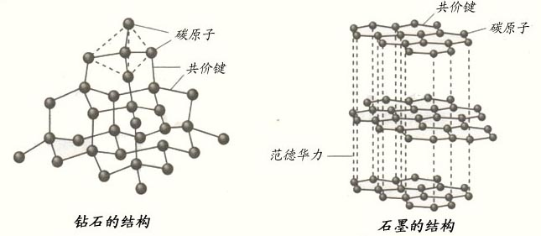

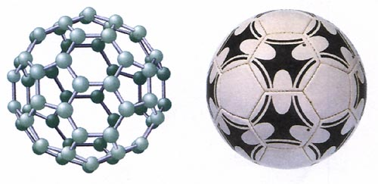

讲解：无定形炭，均由石墨组成
名称 | 制法 | 外观 | 用途
木炭 | 木材干馏 | 黑色固体，易碎 | 燃料
焦炭 | 烟煤干馏 | 灰色固体，坚硬 | 冶金
活性炭 | 木炭、活化 | 黑色固体，多孔 | 吸附剂
讲解：干馏——木材或烟煤隔绝空气加强热

(2)化学性质：较强还原性
①与氧气反应：
完全燃烧：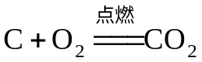
不完全燃烧：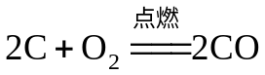(氧气不足)

②与水反应：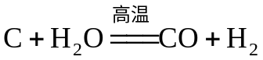(水煤气)

③与二氧化碳反应：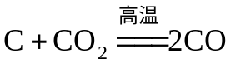(发生炉煤气)
注意：这个反应决定了在碳过量和高温下，不会生成二氧化碳。

④与金属氧化物反应：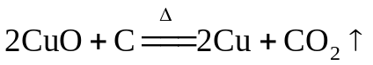
讲解：炼铁的反应：
产生热量：
产生还原剂：
生成铁：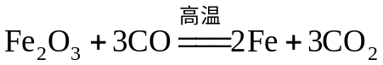

(3)存在和用途：
①存在：自然界中有金刚石和石墨

②用途：石墨——电极、颜料、铅笔、高温润滑剂等
金刚石—硬质材料、饰物

2、氧化物
 | 一氧化碳 | 二氧化碳
类别 | 不成盐氧化物 | 酸性氧化物
物性 | 无色气体，难溶于水，密度近空气 | 无色气体，可溶于水，比空气重
性质 | 强还原性(可燃性) | 弱氧化性、弱酸性
性质 |  | 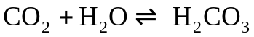
性质 | 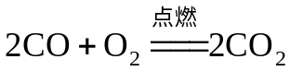
用途 | 燃料、还原剂、原料 | 灭火剂、饮料、原料
讲解：煤(焦炭)变氢气的原理：
、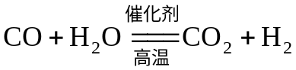
设问：CO₂在什么反应中表现弱氧化性？
讲解：遇到强还原剂：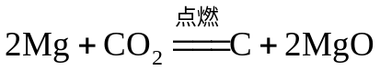、

二、硅及其化合物
1、单质硅
(1)物理性质：
晶体硅：灰黑色有金属光泽固体，硬而脆，半导体。
讲解：晶体硅是原子晶体，结构与金刚石相同。

(2)化学性质：还原性
①与氧气反应：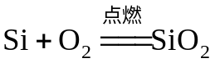

②与碳反应：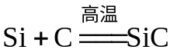 思考：化合价变化？
讲解：碳化硅俗称“金刚砂”，硬质材料，硬度仅次于金刚石。

③与强碱溶液反应：
设问：与强碱溶液反应生成氢气的单质有哪些？
讲解：

(3)用途：制造晶体管(高纯)、集成电路(高纯)、太阳能电池。

2、二氧化硅
(1)物理性质：无色(原子)晶体，难溶于水，坚硬难熔。
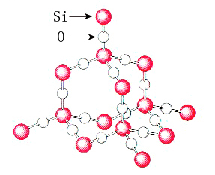
读书：P75图4-2
讲解：结构与金刚石相同。
俗称：水晶、石英、玛瑙、沙子。
读书：P75图4-3、4

(2)化学性质：酸性氧化物
①与强碱反应：(反应缓慢)
讲解：硅酸钠的浓溶液叫做“水玻璃”——矿物胶。
讲解：反应缓慢——碱性溶液可以存放玻璃瓶，
具有粘性——碱性溶液不可使用玻璃塞。

②与碱性氧化物反应：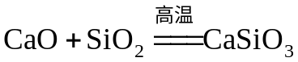(制玻璃)

③特性：与氢氟酸反应：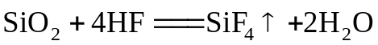
讲解：氢氟酸可以蚀刻玻璃

(3)生产和用途：生产玻璃、光纤、晶体硅、碳化硅、硅酸盐。
讲解：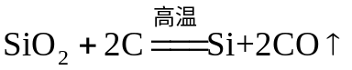、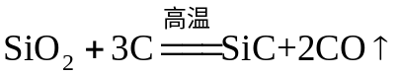
读书：P75图4-5

3、硅酸和硅酸盐
(1)硅酸：读书P76
①物理性质：白色固体，难溶于水。

②化学性质：极弱酸性
设问：反应说明什么问题？
讲解：硅酸的酸性弱于碳酸。

③制取：演示P76实验4-1—硅酸钠溶液中滴入稀盐酸
现象：先生成无色胶体，后形成白色凝胶。
反应：
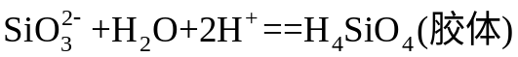
简写：、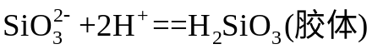
讲解：原硅酸(H₄SiO₄)胶体易转变为柔软透明的凝胶，凝胶干燥脱水后变为无色的固体—硅胶—吸附剂、干燥剂

(2)硅酸盐
①组成定义：读书P77
由硅、氧和金属元素组成的化合物的总称。其化学式常写成氧化物的形式：
学名 | 俗称 | 化学式 | 化学式
硅酸钠 | 水玻璃(浓溶液) | Na₂SiO₃ | 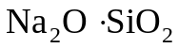
硅酸镁钙 | 石棉 | 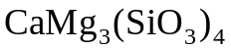  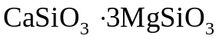 | 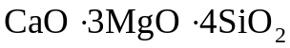
—— | 长石 | 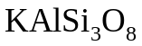 | 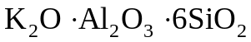
—— | 高岭土、粘土 | 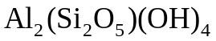 | 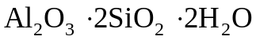
讲解：氧化物的形式的书写：
格式：金属氧化物·二氧化硅·水 例如：
注意：先写低价金属氧化物，再写高价金属氧化物，
化合价相同时，先写较活泼的金属：

②性质：大多难溶于水。

③用途：制取硅酸盐产品
演示：P77实验4-2
现象：浸渍过硅酸钠的纸不易燃烧。

(3)硅酸盐产品简介
读书：P77科学视野
讲解①：生产玻璃的反应原理：
第一步：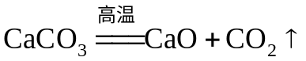
第二步：
总反应：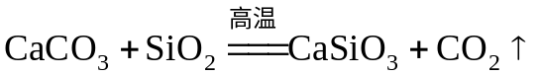
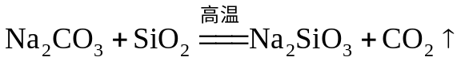
讲解②：玻璃成分大致可以表示为：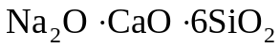或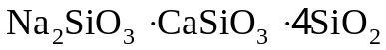

 | 玻璃 | 水泥 | 陶瓷
原料 | 石灰石、纯碱、石英砂 | 石灰石、粘土 | 粘土或高岭土
原理 | 高温熔合① | 高温煅烧 | 高温煅烧
成分 | ② | 硅酸盐 | 硅酸盐
用途 | 日用品、艺术品、建材 | 混凝土、水泥砂浆 | 日用品、艺术品、建材
讲解：高温结构陶瓷：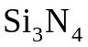、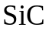，压电陶瓷：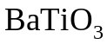
透明陶瓷：Al₂O₃、Na₃AIF₆，超导陶瓷：Bi₂Sr₂Ca₂Cu₃O₁₀

